**El sujeto y su formación profesional como docente**

Melani Alondra Aguilera Pérez

Rocío del Carmen Niño Martínez

**El sujeto y su formación profesional como docente**

Coincidencias, divergencias y particularidades de los planteamientos de la profesión docente

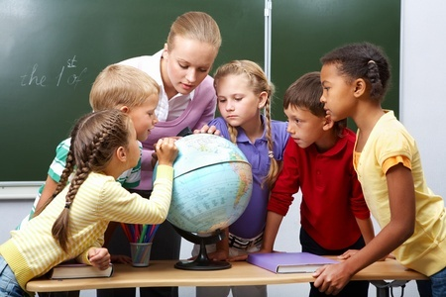

**Instrucciones**

**Por parejas realizaran un cuadro comparativo para identificar las coincidencias, divergencias y particularidades de los planteamientos de la profesión docente**

|  |  |  |  |
| --- | --- | --- | --- |
| Aspecto | Propósitos | Coincidencias | Beneficios |
| OCDE | Promover políticas que mejoren el bienestar económico y social de las personas alrededor del mundo. | La mejora en la calidad educativa es una prioridad política y social en México | Garantizar un nivel general de habilidades y conocimiento más alto, lo que facilitará el crecimiento económico y mejores condiciones de vida para todos los mexicanos |
| SEP | Elevar la calidad de la educación para que los estudiantes mejoren su nivel de logro educativo, cuenten con medios para tener acceso a un mayor bienestar y contribuyan al desarrollo nacional. | Elevar la calidad de la educación para que los estudiantes mejoren su nivel de logro educativo | Contar con una educación de calidad y gente más preparada en el país |
| REFORMA INTEGRAL DE LA EDUCACIÓN BASICA | Ofrecer a las niñas, niños y adolescentes de nuestro país un trayecto formativo coherente y de profundidad creciente de acuerdo con sus niveles de desarrollo, sus necesidades educativas y las expectativas que tiene la sociedad mexicana del futuro ciudadano. | Ofrecer una mejor calidad educativa ante la creciente fragmentación demográfica y la diversidad presente en el país | Contar con Planes y programas de estudio actualizados, con enfoques de enseñanza pertinentes y con la definición de los aprendizajes esperados por grado y asignatura  Fortalecer la formación de directivos y docentes  Impulsar procesos de gestión escolar participativos |
| CARACTERIZACION DE LA PROFESIÓN DOCENTE (UNESCO) | Crear reformas educativas a través de las cuales el Estado establece elementos para orientar las políticas de la educación, son el resultado de un proceso complejo en el que intervienen componentes internos y externos a la realidad social y educativa de un país | Mejorar la calidad educativa y del servicio ofrecido, así como de sus resultados | Escuela con relevancia, equidad, pertinencia, eficacia y eficiencia. |
| ACUERDO PARA LA CALIDAD DE LA EDUCACIÓN (SEP,-SNTE) | Garantizar que los centros escolares sean lugares dignos, libres de riesgos, que sirvan a su comunidad, que cuenten con la infraestructura y el equipamiento necesarios y la tecnología de vanguardia, apropiados para enseñar y aprender | Mejorar la calidad de la educación mediante una transformación profunda del sistema educativo nacional | Modernización de centros escolares y bienestar y desarrollo integral de los alumnos |